2.4GHZ宽频  低剖面板状天线  VA-218V/H | 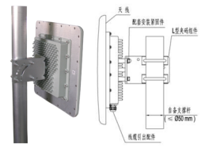

产品特性：
- 此款天线增益高、驻波小、低剖面，性能优越。
- 此款天线重量轻、体积小，提供抱杆安装套件，内置设备安装室，安装简单方便。
- 此天线防腐能力强，能适应不同的恶劣环境使用。
- 此款天线支持2.4GHZ WLAN系统，点对点或点对多应用。

产品参数：

产品型号 | VA-218V/H
机 械 性 能 指 标
频率范围-MHZ | 2400-2483
增益(dBi) | 18
垂直面波瓣宽度(°) | 20
水平面波瓣宽度(°) | 20
驻波比 | ≤1.5
前后比(dB) | ≥28
输入阻抗(Ω) | 50
极化方式 | 垂直或水平
最大功率W | 50
接头型号 | SMA-J(或用户指定)
天线尺寸mm | 305x305x25
重量KG | 2.6(带夹码)
安装方式 | 抱杆安装
支撑杆直径mm | Φ40-50

